# Título del Proyecto: Movilidad en entornos inalámbricos IPV6 y plataformas tecnológicas de telefonía celular de 3°, 4º y 5º Generación – Código de Proyecto C120

# Integrantes:

# Director: Ing. Andrés Dmitruk (admitruk@ing.unlam.edu.ar)

# Codirector: Mag. Carlos Binker (cbinker@ing.unlam.edu.ar)

**Integrantes:** Mag. Carlos Binker, Mag. Marcelo Caiafa (mcaiafa@ing.unlam.edu.ar), Ing. Alejandro Pérez (aperez@ing.unlam.edu.ar), Ing. Guillermo Buranits (gbura@outlook.com).

# Descriptores:

***IPV6*** - ***DUAL STACK*** ***– RIU***

# Resumen:

El actual esquema de direccionamiento IPV4 (RFC 791) fue creciendo de manera significativa durante las últimas tres décadas. Todo usuario que se conecta a Internet debe poseer una dirección IP. Si bien en teoría es posible asignar 4.300 millones de direcciones, la práctica demostró que esa realidad no es posible, dado que cuando se asignó IPV4, muchos países, como también grandes coorporaciones y organismos gubernamentales se llevaron tajadas importantes de estas direcciones de 32 bits, las cuales no guardaban ninguna relación con la cantidad de hosts presentes en sus redes, aún teniendo en cuenta un crecimiento importante de demanda en los próximos años. Ya a fines de los 80 se empezó a notar que el sistema IPV4 colapsaba y que algo debía hacerse. El problema principal era el agotamiento de las direcciones. Por ende, para seguir ofreciendo Internet a pesar del enorme crecimiento exponencial de la demanda, se desarrollaron técnicas que brindaron un balón de oxígeno al sistema actual IPV4, para que el mismo no se derrumbara con la creciente y sostenida demanda. Dicha demanda proviene en su mayoría de países del sudeste asiático con una enorme tasa poblacional, como por ejemplo la India y China. Algunas de las técnicas desarrolladas para sostener al IPV4 fueron el NAT (que permite compartir una dirección pública entre varias direcciones privadas – RFC 1631) y el SUBNETTING (RFC 950 y otras variantes como ser CIDR, supernetting y VLSM). Las direcciones disponibles en la reserva global de IANA pertenecientes al protocolo IPV4 se agotaron el jueves 3 de Febrero de 2011, asignándose el último bloque de 33 millones de direcciones disponibles a países asiáticos. Los Registros Regionales de Internet deben por lo tanto manejarse con sus propias reservas, que se estima alcanzaran hasta Septiembre de 2011. Oficialmente se ha declarado el final del IPV4 para el **9 de septiembre de 2011**. Por otro lado se ha declarado a nivel internacional por la sociedad de Internet (ISOC) al **6** **de junio** como día del IPV6 (World IPv6 Day). En esta última fecha varias empresas, como ser Cisco, Facebook, Google, Microsoft, Juniper Networks, Yahoo y otras organizaciones IT habilitaron IPV6 en sus redes, aunque sólo como una prueba por 24 horas (esto fue hasta 2011); a partir del 6 de junio de 2012 estos sites dan conectividad en IPv6 de forma permanente, es decir trabajan en modalidad **DUAL STACK**. Pero a pesar de este sombrío panorama a IPV4 le queda bastante tiempo para coexistir con IPV6.

Las nuevas generaciones de telefonía móvil adoptarán el protocolo IPV6, dado que el mismo podrá dar solución a los miles de millones de teléfonos que existirán y que requerirán por lo tanto de una dirección única de carácter pública. Por otro lado el mundo universitario se beneficiará con la adopción masiva de este nuevo protocolo y en tal camino hacia esa migración es que el grupo de investigación apunta a formar parte (a través de la RIU) de esta nueva red generacional, denominada IPV6.

# Problemática de la investigación

Armar un segmento de red LAN, que provea conectividad IPV6 nativa a la Universidad a través de la RIU. Para ello en el laboratorio de comunicaciones, que fue nuestro ámbito de trabajo, se montó UN SERVIDOR, al cual se pudo acceder de manera directa desde el exterior. Esto nos permitió realizar las pruebas de conectividad tanto a nivel IPV6 ONLY como DUALSTACK (respuesta del servidor web tanto en IPV4 como en IPv6), ver Fig.2. El diagrama de arquitectura teórico sobre el que trabajamos es el mostrado en la Fig.1 (tanto a nivel de red fija como inalámbrica):

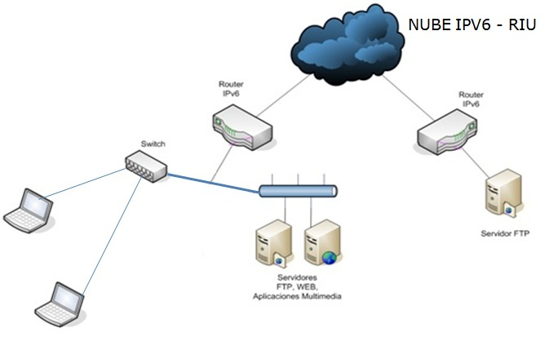

**Fig. 1**

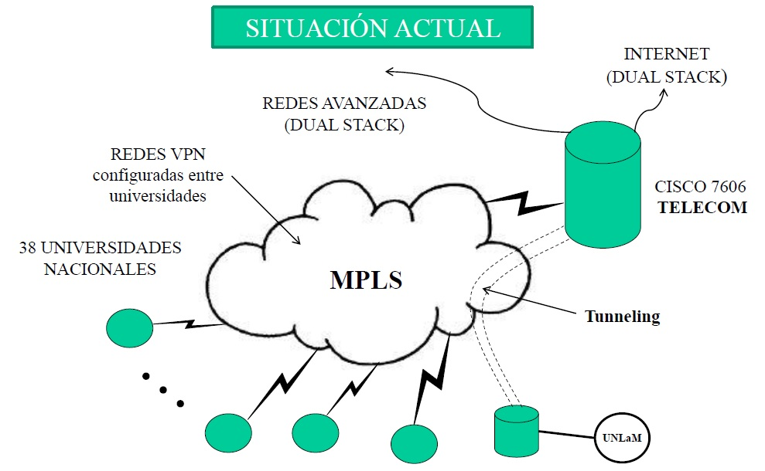

**Fig. 2**

De acuerdo al esquema de la Fig.2, la Universidad Nacional de La Matanza (al igual que el resto de las universidades nacionales) posee un router con soporte IPV6 instalado oportunamente por la RIU, que lo vincula a través de una red MPLS (soportada por Telecom) hacia un data center con sede en Telecom, empresa con la cual la RIU ha suscripto un convenio de interconexión a las redes IPV6.El router CISCO 7606 instalado en el data center de la empresa Telecom es administrado por la RIU y ésta da el soporte al resto de las Universidades nacionales que se lo soliciten. La UNLaM y en especial el Departamento de Ingeniería e Investigaciones Tecnológicas ven muy importante este tipo de tecnologías, de aquí la importancia de este proyecto. Por otro lado la UNLaM es miembro activo de INNOVARED (Red nacional de Investigación y Educación de Argentina), lo cual nos pone en una situación de vanguardia para encarar el proyecto en cuestión.

# Conceptos teóricos

**HD-Ratio**

El direccionamiento de IPv6 es jerárquico. Esta característica que facilita el encaminamiento trae consigo una ineficiencia en la asignación de direcciones. Por lo tanto no se puede presumir que contando con N bits de direccionamiento se pueden direccionar en la práctica 2Nobjetos. Las renumeraciones en la red telefónica, los problemas actuales con IPv4 y hasta el viejo sistema de matrícula automotor argentino son ejemplos de ello.

El HD-Ratio es una forma de medir la eficiencia de una asignación de direcciones, se calcula como:

$$HD= \frac{\log{ (número de objetos asignados) }}{\log{ ( número máximo de objetos } asignables)}$$

De la anterior expresión se desprende la siguiente tabla:



Por otro lado el esquema general de una dirección IPV6 es el siguiente:

|  |  |  |
| --- | --- | --- |
| **Prefijo de ruteo global** | **ID de subred (SLA)** | **ID de interfaz** |
| 48 bits | 16 bits | 64 bits |

Los primeros 48 bits forman la parte pública de la dirección IPV6 y se asignan en forma jerárquica por los registros regionales de Internet y por los ISPs. (Internet service Provider). El ID de subred (SLA) es un identificador de cada subred dentro del sitio. El identificador de interfaz es un número único que identifica a cada host dentro de la subred y su cálculo se obtiene a partir de la dirección MAC (capa 2 ethernet).

Con todas estas consideraciones se propone el siguiente esquema de direccionamiento:

Los parámetros IPV6 asignados son los siguientes:

* Dirección IP HOST **2800:0110:1010::101 /64** (IP del servidor web)
* Default Gateway (DG): **2800:0110:1010::1**
* DNS: **2800:0110:1010::2**
* DNS público de resolución de nombres con registros **AAAA** correspondiente a Google: **2001:4860:4860::8888**

Los 16 bits del campo SLA se distribuirán de la siguiente forma:

|  |  |  |
| --- | --- | --- |
| **6 bits** | **2 bits** | **8 bits** |
| SSSSSS | BB | RRRRRRRR |

**Donde**:

**S** corresponde al número de sitio (hasta 64 sitios)

**B** corresponde al número de bloque en cada sitio (hasta 4 bloques por sitio)

**R** corresponde al número de subred (hasta 256 subredes por bloque)

**NOTAS**:

Con respecto a los bots **R**, que son 8, en teoría podrían asignarse 256 subredes a cada sitio, pero en la práctica teniendo en cuenta el HD-Ratio sólo serán posibles de asignar prácticamente **124**, considerando un valor máximo de **HD = 0.87** según la tabla precedente.

# Aspectos relevantes de la investigación y aportes

1. Se configuró un web server APACHE en linux. Se tomó de la página de la UNLaM el contenido web correspondiente al departamento de ingeniería, y se elaboró una página web para ser accedida por IPv6, cuyo nombre es [***http://ingenieriaipv6.unlam.edu.ar***](http://ingenieriaipv6.unlam.edu.ar)***.*** La página web fue inscripta por el administrador de red de la Universidad en el sitio suizo ***sixy.ch***

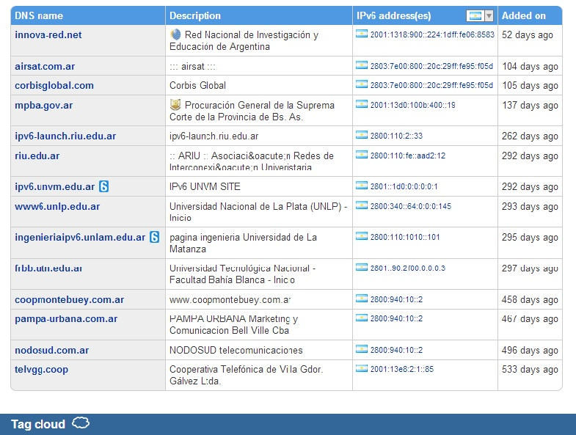

1. Se diseñó una propuesta de direccionamiento IPV6 para la UNLaM, a partir de la obtención de un prefijo de red pública por parte de la RIU (Red de interconexión Universitaria), estableciendo conectividad IPV6 nativa con otras Universidades Nacionales.
2. Se infirió el comportamiento de IPv6 a futuras generaciones de telefonía celular.
3. Asistencia a eventos:

* IPV6 international day en la UTN Regional Mendoza (6 de junio de 2012)
* Disertación sobre IPv6 en UTN Regional Córdoba en conjunto con AGEIA.densi y LACNIC (13 y 14 de septiembre de 2012).